- โครงการที่ได้รับอนุมัติ
โครงการ การยกระดับคุณภาพชีวิตของหมู่บ้าน ชุมชน แบบมีส่วนร่วม 84 หมู่บ้าน
ชุมชนเฉลิมพระเกียรติ เรื่อง การประดิษฐ์บายศรี
- บทสรุปผู้บริหาร
2.1 ชื่อโครงการ

โครงการ การยกระดับคุณภาพชีวิตของหมู่บ้าน ชุมชน แบบมีส่วนร่วม 84 หมู่บ้าน
ชุมชนเฉลิมพระเกียรติ เรื่อง การประดิษฐ์บายศรี

  - ผู้รับผิดชอบโครงการ
อาจารย์วิจิตร สนหอม
คณะเทคโนโลยีคหกรรมศาสตร์ สาขาวิชาคหกรรมศาสตร์

  - คณะ/หน่วยงาน
คณะเทคโนโลยีคหกรรมศาสตร์ มหาวิทยาลัยเทคโนโลยีราชมงคลธัญบุรี

  - สถานที่ดำเนินการ
ศูนย์สายใยรักแห่งครอบครัว ตำบลคลองห้า อำเภอคลองหลวง จังหวัดปทุมธานี

  - งบประมาณ
งบประมาณรายจ่ายประจำปี 2554 งบเงินอุดหนุน

  - ผลการดำเนินงานในภาพรวม

คณะเทคโนโลยีคหกรรมศาสตร์ มหาวิทยาลัยเทคโนโลยีราชมงคลธัญบุรี เป็นหน่วยงานหลักที่มีการสอนในรายวิชางานใบตองกับชีวิตไทยบรรจุไว้ในหลักสูตร เพื่อให้สอดคล้องกับแผนพัฒนาเศรษฐกิจและสังคมแห่งชาติ และซึ่งปัจจุบันรัฐบาลได้เร่งกระตุ้นพัฒนาสังคมและเศรษฐกิจ เพื่อเพิ่มรายได้ให้กับประชาชนโดยเร่งส่งเสริมอาชีพในทุก ๆ ด้านให้แก่ประชาชน โดยยึดจุดเน้นในการพัฒนาคุณภาพชีวิตและยกระดับชุมชนให้เข้มแข็งเพื่อให้สอดคล้องกับนโยบายของรัฐบาลในปัจจุบัน การพัฒนาฝีมือให้กับ ประชาชนเป็นการให้ความรู้และเพิ่มทักษะให้กับผู้ที่สนใจ สามารถนำความรู้ไปพัฒนา สร้างงานน เพิ่มรายได้ โดยการประกอบอาชีพที่สุจริต และยังยืนตามปรัชญาเศรษฐกิจพอเพียงขององค์พระบาทสมเด็จพระเจ้าอยู่หัว นั้น จึงเห็นควรให้มีการส่งเสริม สนับสนุนให้ฝึกอบรมและพัฒนาทักษะงานการประดิษฐ์บายศรี

2.7 กลุ่มเป้าหมายผู้เข้าร่วมโครงการ
- ผู้บริหาร จำนวน..............................คน
- อาจารย์ จำนวน..............................คน
- เจ้าหน้าที่ จำนวน............3...............คน
- บุคคลทั่วไป จำนวน.............30........... .คน
- นักศึกษา จำนวน..............5........... .คน
- อื่นๆ (ระบุ) จำนวน............................ .คน

2.8 ตัวชี้วัดเป้าหมายผลผลิต
เชิงปริมาณ
- ผู้เข้าร่วมโครงการ 30 คน
- จำนวนครั้งที่ดำเนินโครงการ 1 ครั้ง
- ผู้เข้าร่วมโครงการนำความรู้ ไปใช้ประโยชน์ ร้อยละ 85
เชิงคุณภาพ
- ผู้เข้าร่วมโครงการมีความพึงพอใจในกระบวนการจัดการโครงการ ร้อยละ 85
- ผู้เข้าร่วมโครงการมีความพึงพอใจต่อประโยชน์ที่ได้รับ ร้อยละ 85
- ผู้เข้าร่วมโครงการมีความรู้ความสามารถเข้าใจเพิ่มขึ้น ร้อยละ 85
- โครงการบรรลุผลตามวัตถุประสงค์ที่วางไว้ ร้อยละ 90
เชิงเวลา
- วัน/เดือน/ปี ที่จะดำเนินโครงการ ระหว่างวันที่ 18-19 สิงหาคม 2554
- โครงการแล้วเสร็จตามเวลาที่กำหนด (ร้อยละ) 90

- การติดตามประเมินผล
แบบประเมินผลหลังการฝึกอบรม

- ผลที่คาดว่าจะได้รับ
- ผู้ผ่านการอบรม ได้รับความรู้ ทักษะวิชาชีพด้านการการประดิษฐ์บายศรี
- ผู้ผ่านการอบรมนำความรู้ไปใช้เพื่อพัฒนาคุณภาพชีวิตตนเองและครอบครัว

- รายงานผลการดำเนินงาน
5.1 วิธีการดำเนินงาน
กิจกรรมในการดำเนินงานครั้งนี้ประกอบด้วย
- ความรู้เกี่ยวกับบายศรี
- ความสำคัญของบายศรี
- ปฏิบัติการประดิษฐ์บายศรีเทพ
- ปฏิบัติการประดิษฐ์บายศรีพรม
- ความรู้เกี่ยวกับบายศรีรูปตัวสัตว์และลักษณะ
- ปฏิบัติการประดิษฐ์บายศรีรูปตัวสัตว์
- การคิดคำนวณนุทนและการกำหนดราคา

  - ตารางอบรม

กำหนดกิจกรรมดำเนินโครงการ
ระหว่างวันที่ 18-19 สิงหาคม 2554
ศูนย์สายใยรักแห่งครอบครัว ตำบลคลองห้า อำเภอคลองหลวง จังหวัดปทุมธานี

เวลา  วันที่ | 8.00 – 9.00 น. | 9.00 – 12.00 น. | 12.00 – 13.00 น. | 13.00 – 16.00 น.
วันพฤหัสบดีที่  18 สิงหาคม 2554 | บรรยายความรู้เกี่ยวกับบายศรีและความสำคัญของบายศรี | ฝึกปฏิบัติการประดิษฐ์บายศรีเทพ | พักรับประทานอาหารกลางวัน | ฝึกปฏิบัติการประดิษฐ์  บายศรีพรม
 | วิทยากร  อ.วิจิตร สนหอม | วิทยากร  อ.วิจิตร สนหอม  ผศ.วินัย ตาระเวช  รศ.สุทัศนีย์ บุญโญภาส  และนักศึกษา 6 คน |  | วิทยากร  อ.วิจิตร สนหอม  ผศ.วินัย ตาระเวช  รศ.สุทัศนีย์ บุญโญภาส  และนักศึกษา 6 คน
วันศุกร์ที่  19 สิงหาคม 2554 | บรรยายความรู้เกี่ยวกับบายศรีรูปตัวสัตว์และลักษณะต่าง ๆ | ฝึกปฏิบัติการประดิษฐ์บายศรีรูปตัวสัตว์ |  | ฝึกปฏิบัติการประดิษฐ์บายศรีรูปตัวสัตว์
 | วิทยากร  อ.วิจิตร สนหอม | วิทยากร  อ.วิจิตร สนหอม  ผศ.วินัย ตาระเวช  รศ.สุทัศนีย์ บุญโญภาส  และนักศึกษา 6 คน |  | วิทยากร  อ.วิจิตร สนหอม  ผศ.วินัย ตาระเวช  รศ.สุทัศนีย์ บุญโญภาส  และนักศึกษา 6 คน

  - รายละเอียดข้อมูลผู้เข้าอบรม วิทยากร เนื้อหา ผู้ประสานงานในพื้นที่

ในลงทะเบียน ผู้เข้าร่วมอบรม
โครงการ การยกระดับคุณภาพชีวิตของหมู่บ้าน ชุมชน แบบมีส่วนร่วม 84 หมู่บ้าน
ชุมชนเฉลิมพระเกียรติ เรื่อง การประดิษฐ์บายศรี
กลุ่มแม่บ้านศูนย์สายใยรักแห่งครอบครัว ตำบลคลองห้า อำเภอคลองหลวง จังหวัดปทุมธานี

ลำดับที่ | ชื่อ - นามสกุล | ที่อยู่ | เบอร์โทรศัพท์
1 | นางธนพร โล่ห์ขุนพรหม | 14/1 ม.12 ต.คลอง 5 อ.คลองหลวง จ.ปทุมธานี | 084-9283246
2 | นางอุดม ชุ่มสายันต์ | 16/2 ม.12 ต.คลอง 5 อ.คลองหลวง จ.ปทุมธานี | 081-3441519
3 | นางบัวหวาน ชุ่มสายันต์ | 15/2 ม.12 ต.คลอง 5 อ.คลองหลวง จ.ปทุมธานี | -
4 | นางปราณี ทรงสุภาพ | 15/1 ม.12 ต.คลอง 5 อ.คลองหลวง จ.ปทุมธานี | -
5 | นางปทุม พรหมพันธ์ใจ | 15 ม.12 ต.คลอง 5 อ.คลองหลวง จ.ปทุมธานี | -
6 | นางประภัสสร ชุ่มสายันต์ | 14 ม.12 ต.คลอง 5 อ.คลองหลวง จ.ปทุมธานี | 085-5665642
7 | นางสาวสุดาพร ชุ่มสายันต์ | 14/1 ม.12 ต.คลอง 5 อ.คลองหลวง จ.ปทุมธานี | 085-5569478
8 | นายบุญพา ชุ่มสายันต์ | 19/5 ม.12 ต.คลอง 5 อ.คลองหลวง จ.ปทุมธานี | 085-9161821
9 | นายอาภากร ชุ่มสายันต์ | 16/2 ม.12 ต.คลอง 5 อ.คลองหลวง จ.ปทุมธานี | -
10 | นางละมัย รอดบุญลือ | 24 ม.12 ต.คลอง 5 อ.คลองหลวง จ.ปทุมธานี | -
11 | นายณรงค์ ฤทธิทรง | 14 ม.12 ต.คลอง 5 อ.คลองหลวง จ.ปทุมธานี | -
12 | นางแสงดาว จันทมุลตรี | 10/4 ม.12 ต.คลอง 5 อ.คลองหลวง จ.ปทุมธานี | -
13 | นายอำนวย ชุ่มสายันต์ | 15/2 ม.12 ต.คลอง 5 อ.คลองหลวง จ.ปทุมธานี | -
14 | นายบรรเจิด ทรงสุภาพ | 15/1 ม.12 ต.คลอง 5 อ.คลองหลวง จ.ปทุมธานี | -
15 | นายแผ้ว ชุ่มขยัน | 18/4 ม.12 ต.คลอง 5 อ.คลองหลวง จ.ปทุมธานี | -
16 | นางบังอร ทรงสุภาพ | 15/1 ม.12 ต.คลอง 5 อ.คลองหลวง จ.ปทุมธานี | -
17 | นางสาวกนกวรรณ ตระการฤทธิ์ | 24 ม.12 ต.คลอง 5 อ.คลองหลวง จ.ปทุมธานี | -
18 | นางสมัย ประดิษฐ์ | 6/1 ม.12 ต.คลอง 5 อ.คลองหลวง จ.ปทุมธานี | -
19 | นางหทัยทิพย์ วงษ์บุตร | 15/2 ม.12 ต.คลอง 5 อ.คลองหลวง จ.ปทุมธานี | -
20 | เด็กหญิงจรินทร์ โล่ห์ขุนพรหม | 14/1 ม.12 ต.คลอง 5 อ.คลองหลวง จ.ปทุมธานี | -
21 | นายวิษณุ ชุ่มสายันต์ | 15/2 ม.12 ต.คลอง 5 อ.คลองหลวง จ.ปทุมธานี | -
22 | นายพักตร์ ชุ่มสายันต์ | 14/1 ม.12 ต.คลอง 5 อ.คลองหลวง จ.ปทุมธานี | 02-9864738
23 | นายนิพล ชุ่มสายันต์ | 14/1 ม.12 ต.คลอง 5 อ.คลองหลวง จ.ปทุมธานี | -
24 | นางแสงเดือน จูหลี | 14/1 ม.12 ต.คลอง 5 อ.คลองหลวง จ.ปทุมธานี | -
25 | เด็กหญิงอรุณียา อ้อมงาม | 16/2 ม.12 ต.คลอง 5 อ.คลองหลวง จ.ปทุมธานี | -
26 | นายพวน พวงธรรม | 10/1 ม.12 ต.คลอง 5 อ.คลองหลวง จ.ปทุมธานี | -
27 | นายบุญช่วย ชุ่มสายันต์ | 14 ม.12 ต.คลอง 5 อ.คลองหลวง จ.ปทุมธานี | -
28 | นายบรรจง ชุ่มสายันต์ | 10/4 ม.12 ต.คลอง 5 อ.คลองหลวง จ.ปทุมธานี | -
29 | นายธนภัทร ภู่โค | 14/1 ม.12 ต.คลอง 5 อ.คลองหลวง จ.ปทุมธานี | -
30 | นายปราโมทย์ ทรงสุภาพ | 24 ม.12 ต.คลอง 5 อ.คลองหลวง จ.ปทุมธานี | 02-9864485

รายชื่อนักศึกษาผู้ช่วยสอน ในโครงการ
การยกระดับคุณภาพชีวิตของหมู่บ้าน ชุมชน แบบมีส่วนร่วม 84 หมู่บ้าน
ชุมชนเฉลิมพระเกียรติ เรื่อง การประดิษฐ์บายศรี
กลุ่มแม่บ้านศูนย์สายใยรักแห่งครอบครัว ตำบลคลองห้า อำเภอคลองหลวง จังหวัดปทุมธานี

ลำดับ | ชื่อ – สกุล
1 | นายบุญชัย จันทนา
2 | นายณัฐพล เพชรสังคาด
3 | นายดุสิตธร ประคองผล
4 | นายวุฒิศักดิ์ ธีระวรรณ
5 | นายเจษฎาวัจน์ เรืองบุญ
6 | นางสาวสุภัสสร นนทจัทร์
7 | นางสาวรักษ์สุดา แสนสวัสดิ์

5.4 ผลการดำเนินงานตามวัตถุประสงค์ของโครงการ
- เพื่อเผยแพร่ความร้ด้านจการประดิษฐ์บายศรี
- เพื่อส่งเสริมการสร้างงานและเพิ่มรายได้
- เพื่อให้ผู้เข้าอบรมนำความรู้ไปพัฒนาคุณภาพชีวิตของตนเองและครอบครัว

ประมวลภาพโครงการ
การยกระดับคุณภาพชีวิตของหมู่บ้าน ชุมชน แบบมีส่วนร่วม 84 หมู่บ้าน
ชุมชนเฉลิมพระเกียรติ เรื่อง การประดิษฐ์บายศรี
กลุ่มแม่บ้านศูนย์สายใยรักแห่งครอบครัว ตำบลคลองห้า อำเภอคลองหลวง จังหวัดปทุมธานี

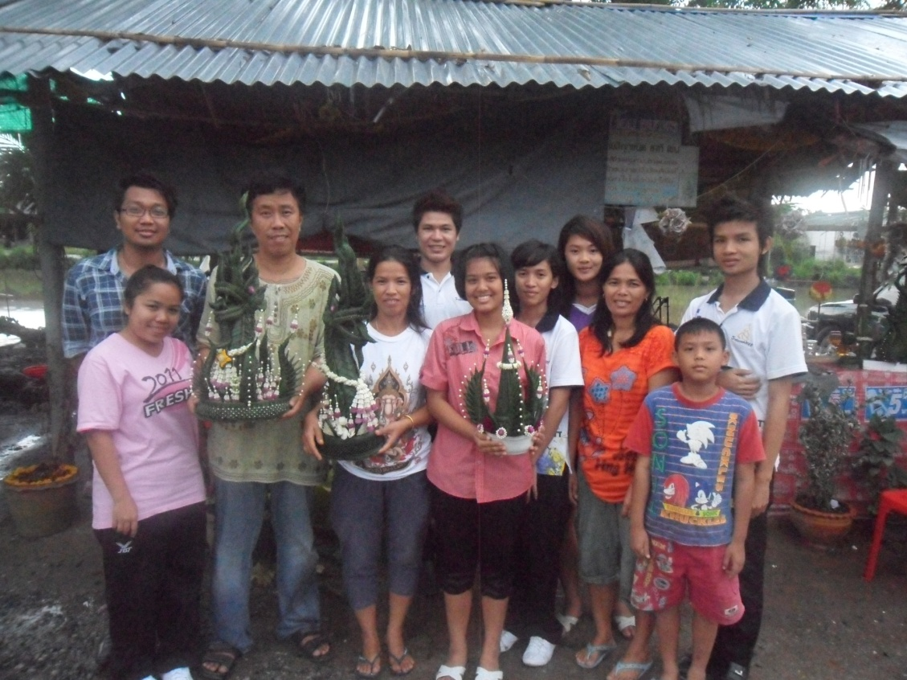

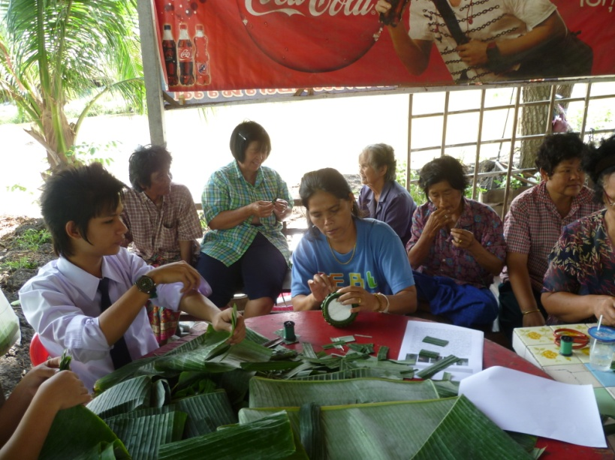
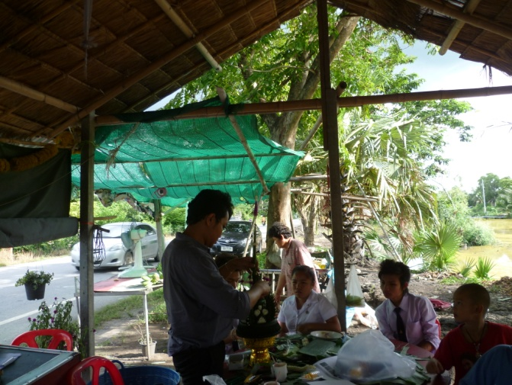

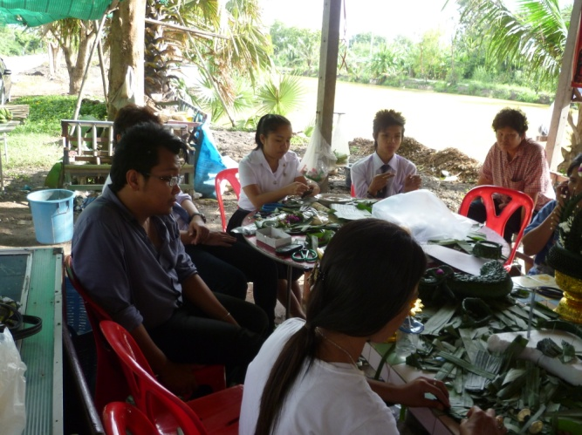
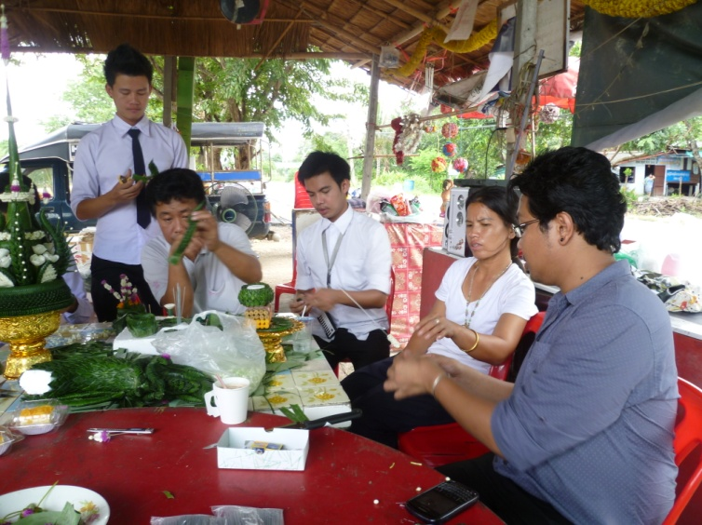

บรรยายความรู้เกี่ยวกับบายศรีและความสำคัญของบายศรี

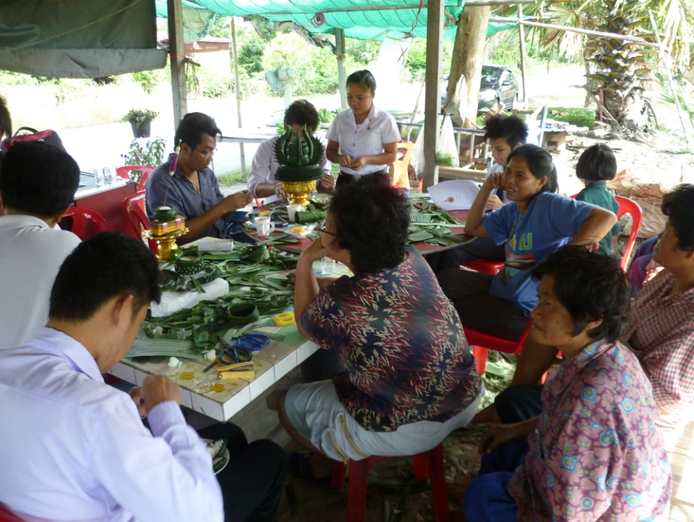

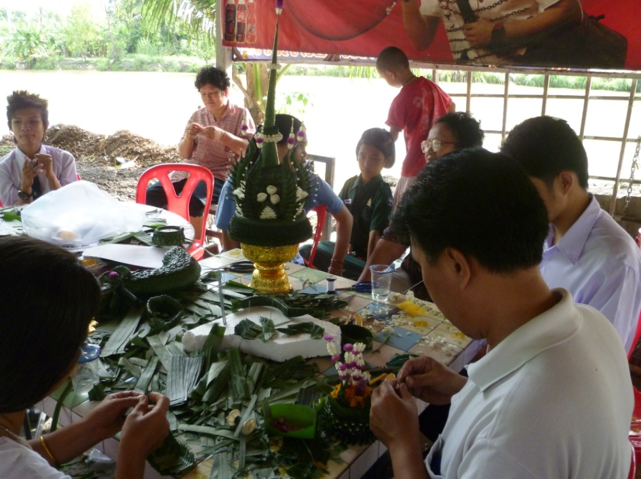

การสอนประดิษฐ์บายศรีเทพ โดย อาจารย์วิจิตร สนหอม และนักศึกษาช่วยสอน

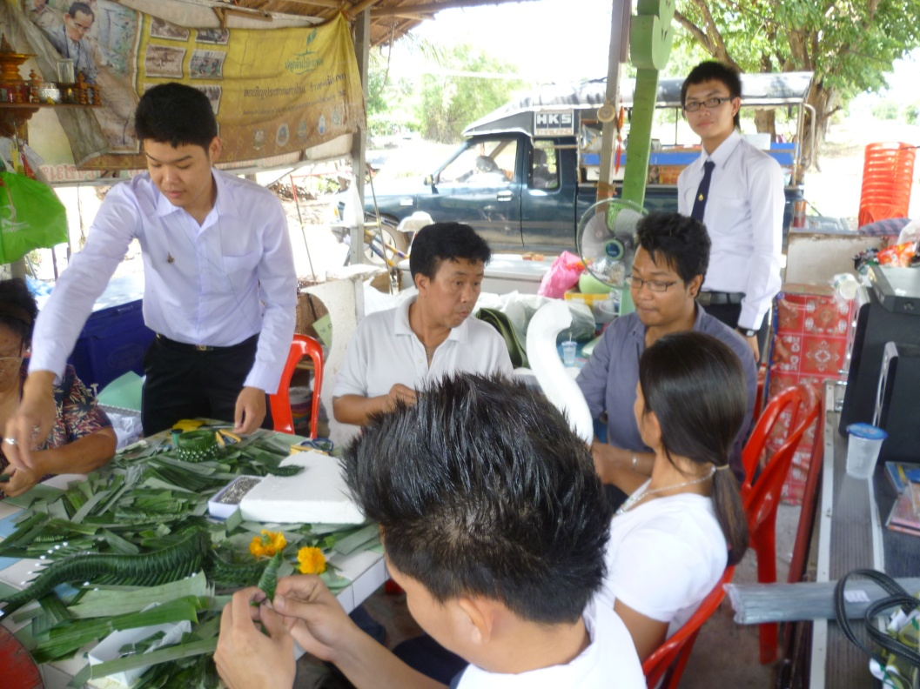

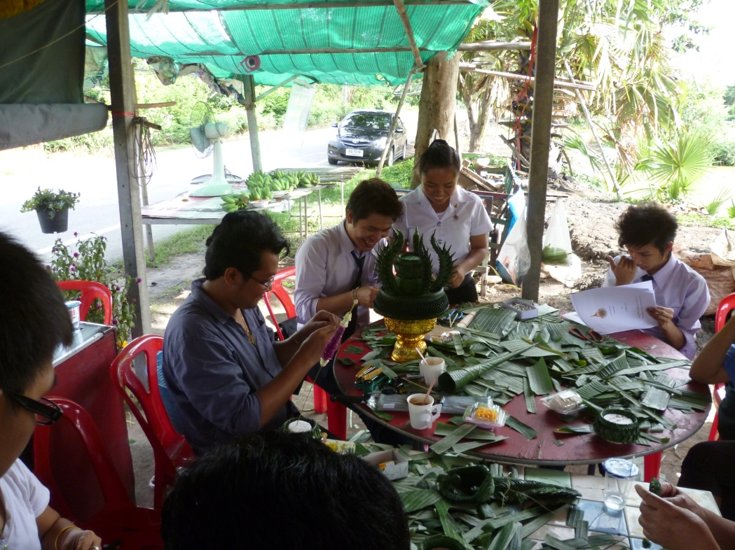

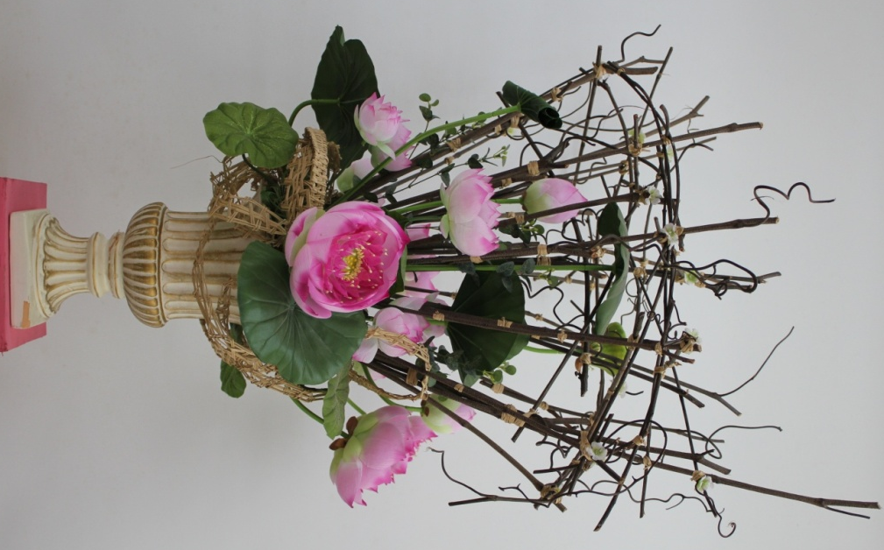

การสอนประดิษฐ์บายศรีพรหม โดย อาจารย์วิจิตร สนหอม และนักศึกษาช่วยสอน

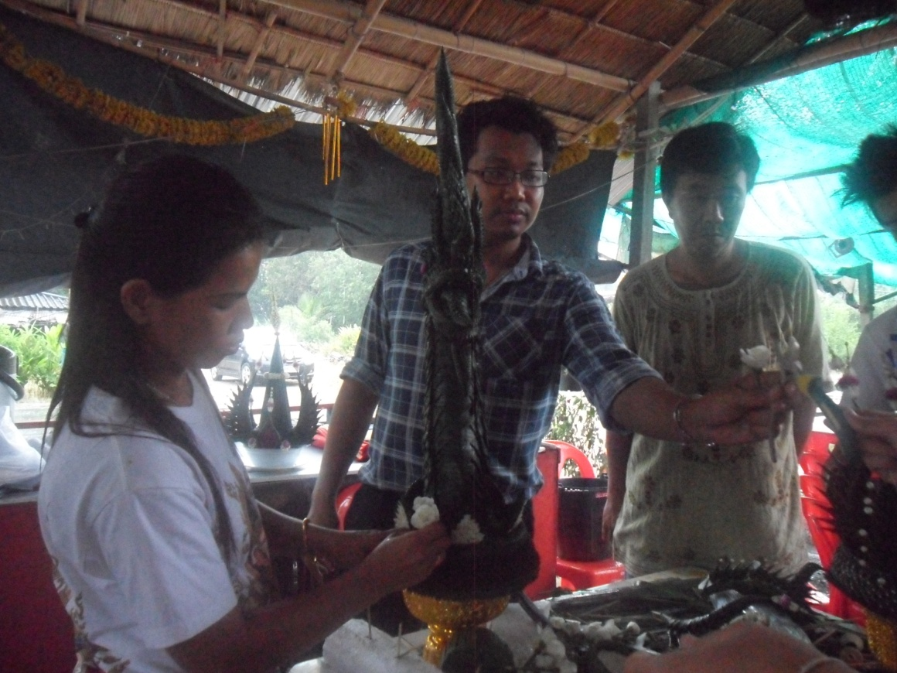

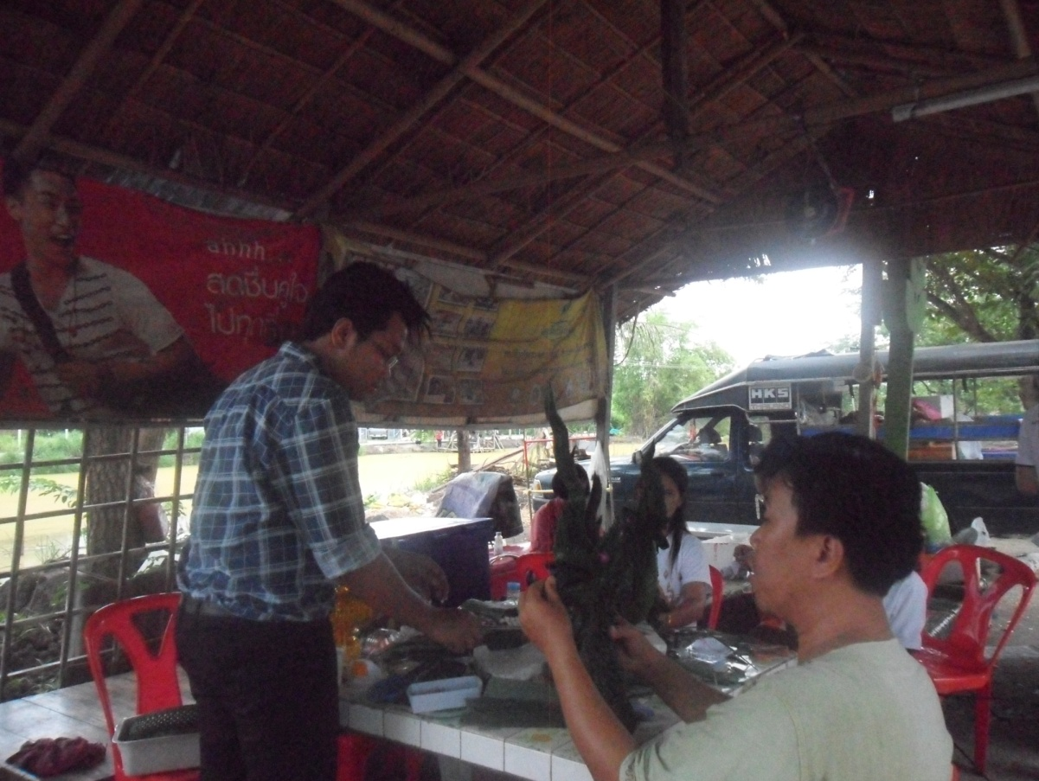

การสอนประดิษฐ์บายศรีรูปตัวสัตว์ (พญานาค) โดย อาจารย์วิจิตร สนหอม และนักศึกษาช่วยสอน

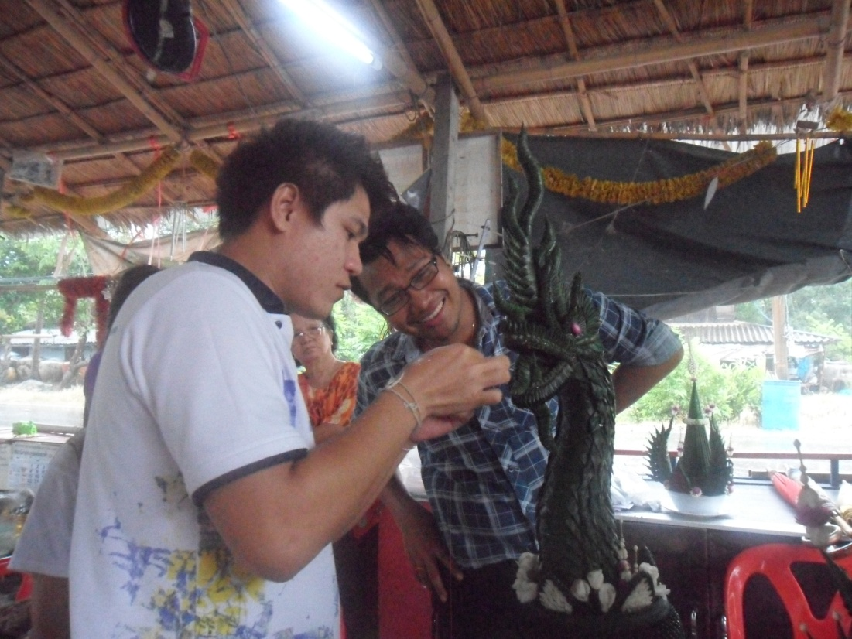

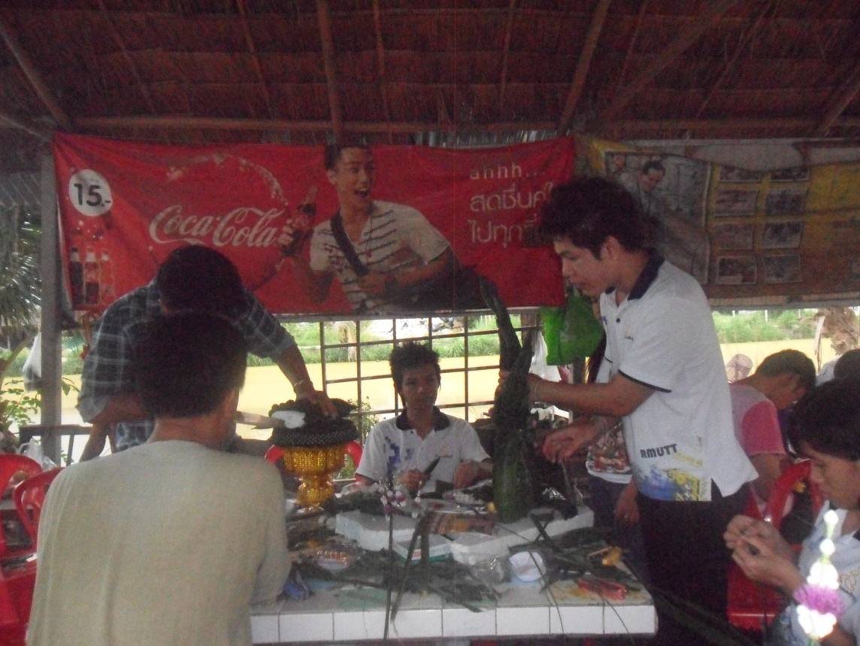
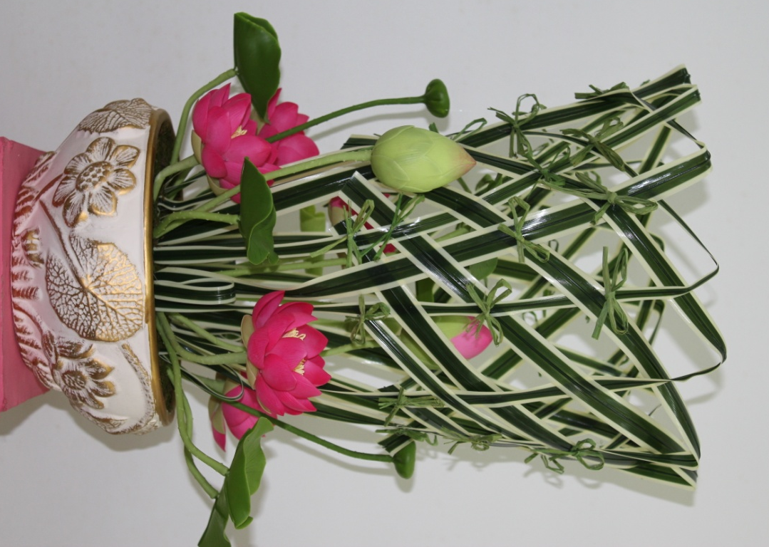

การสอนประดิษฐ์บายศรีรูปตัวสัตว์ (พญานาค) โดย อาจารย์วิจิตร สนหอม และนักศึกษาช่วยสอน

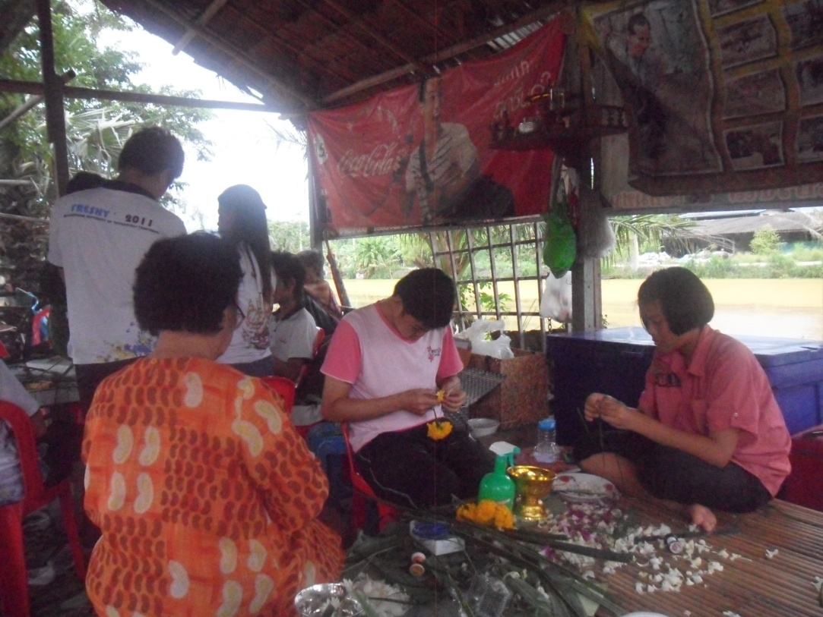

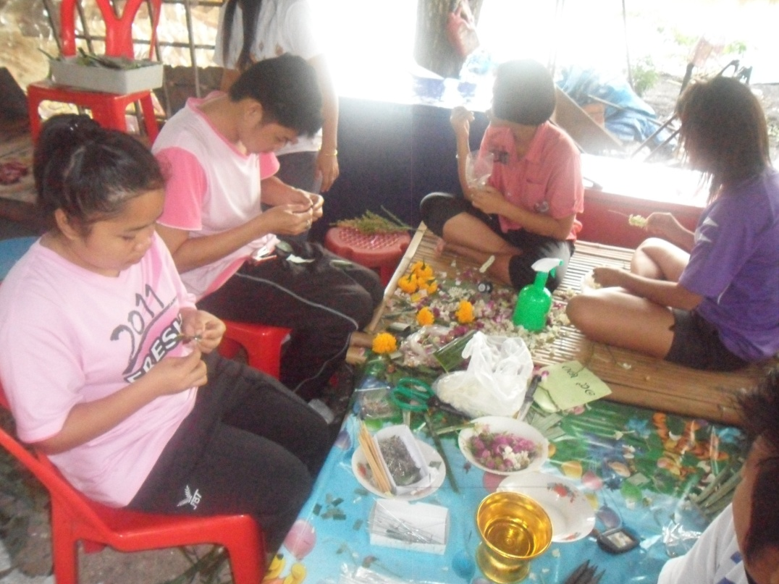

นักศึกษาช่วยสอนงานตกแต่งบายศรีแบบต่าง ๆ

ภาพผลงานสำเร็จของผู้อบรมการประดิษฐ์บายศรี
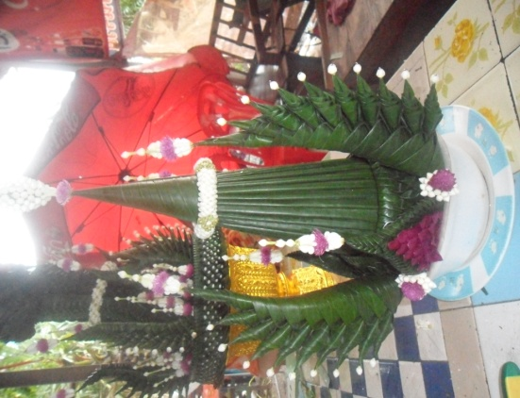
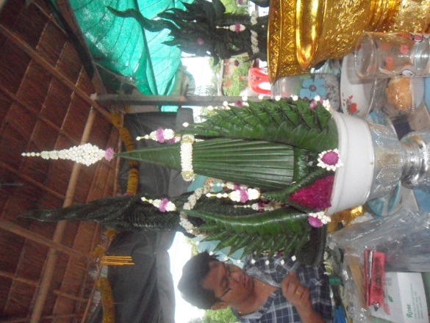

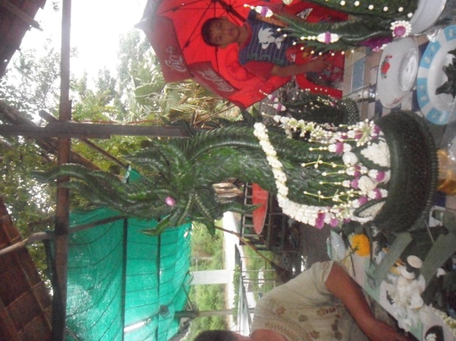
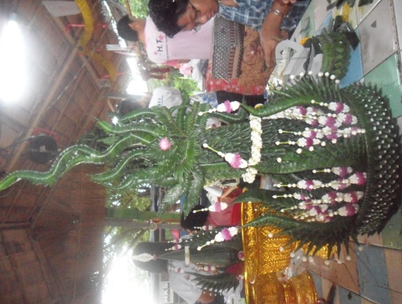

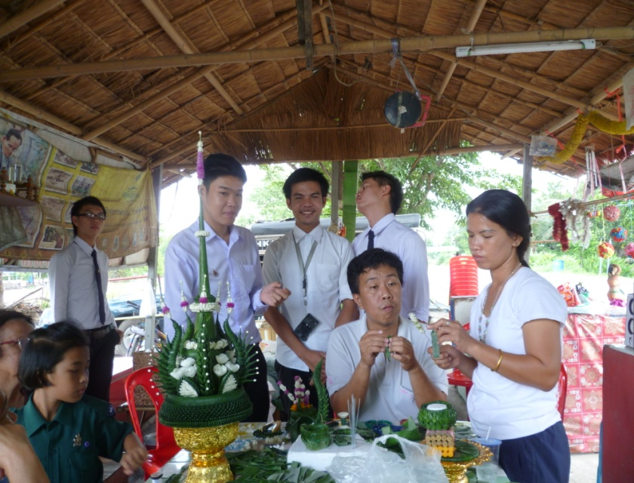
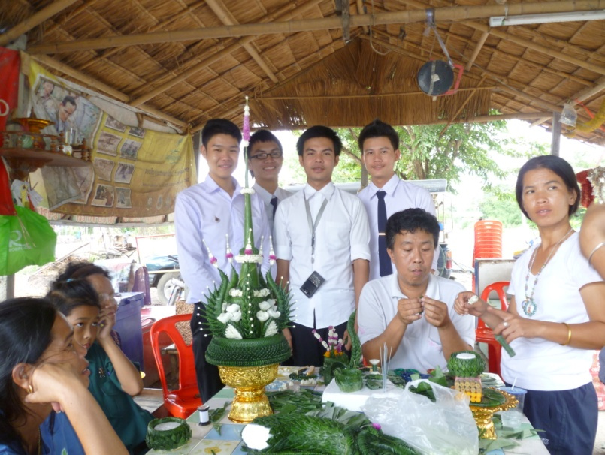

5.5 ผลการประเมินความพึงพอใจ ร้อยละ 95
การดำเนินโครงการดังรายงานแล้วนั้นเป็นการถ่ายทอดความรู้เกี่ยวกับการรวบรวมองค์ความรู้ด้านต่างๆ ได้แก่การเรียนการสอน วิจัย บริการวิชาการ ศิลปวัฒนธรรม และการบริหารจัดการ มาพัฒนาให้เป็นองค์ความรู้เพื่อให้บุคลากรทุกคนในคณะเทคโนโลยีคหกรรมศาสตร์สามารถเข้าถึงองค์ความรู้และนำไปใช้ในการพัฒนาระบบการเรียนการสอนและการบริการวิชาการ เพื่อเป็นการประกันคุณภาพการศึกษาและนำไปประยุกต์ใช้ในการปฏิบัติงานในคณะฯ ให้เกิดประสิทธิภาพสูงสุด โดยวางแผนการพัฒนาบุคลากรทั้งสิ้นจำนวน 30 คน สามารถนำมาวิเคราะห์ข้อมูลได้ ดังรายละเอียดต่อไปนี้
ตอนที่ 1 วิเคราะห์ข้อมูลส่วนบุคคล
จากการวิเคราะห์ข้อมูลทั่วไปของผู้เข้าร่วมฝึกอบรมฯ พบว่า มีผู้เข้ารับการอบรมเป็นชายร้อยละ 27.20 เป็นหญิงร้อยละ 72.80 อายุเฉลี่ย 21-30 ปี 2.56 คิดเป็นร้อยละ อายุเฉลี่ย 31 – 40 ปี คิดเป็นคิดเป็นร้อยละ 8.40 อายุเฉลี่ย 41 – 50 ปี ร้อยละ 88.67 และอายุ 50 ปีขึ้นไป คิดเป็นร้อยละ

ตอนที่ 2 ความพึงพอใจต่อการจัดการโครงการ
ความพึงพอใจในด้านต่างๆ | ระดับความพึงพอใจ |  |  |  |  | ค่าเฉลี่ย | ระดับความพึงพอใจ
 | มากที่สุด | ค่อนข้างพอใจ | ปานกลาง | น้อย | น้อยที่สุด
การประชาสัมพันธ์โครงการ | 98.46 | 2.54 | 0.00 | 0.00 | 0.00 | 98.00 | ระดับมาก
การติดต่อประสานงาน | 87.00 | 23.00 | 0.00 | 0.00 | 0.00 | 99.00 | ระดับมาก
การลงทะเบียน | 88.64 | 11.36 | 0.00 | 0.00 | 0.00 | 86.00 | ระดับมาก
ระยะเวลาในการฝึกอบรม | 50.65 | 49.35 | 0.00 | 0.00 | 0.00 | 68.00 | ระดับมาก
การให้คำแนะนำหรือข้อมูลจากเจ้าหน้าที่ | 95.00 | 5.00 | 0.00 | 0.00 | 0.00 | 98.00 | ระดับมาก
อัธยาศัยของเจ้าหน้าที่ผู้ให้บริการ | 97.60 | 2.40 | 0.00 | 0.00 | 0.00 | 98.88 | ระดับมาก
ความเชี่ยวชาญในหัวข้อที่บรรยายและฝึกอบรมของวิทยากร | 100.00 | 0.00 | 0.00 | 0.00 | 0.00 | 100.00 | ระดับมาก
ความสามารถในการถ่ายทอดองค์ความรู้ของวิทยากร | 100.00 | 0.00 | 0.00 | 0.00 | 0.00 | 100.00 | ระดับมาก
การตอบคำถามของวิทยากร | 98.00 | 20.00 | 0.00 | 0.00 | 0.00 | 99.00 | ระดับมาก
สถานที่ในการฝึกอบรม | 97.85 | 2.15 | 0.00 | 0.00 | 0.00 | 96.00 | ระดับมาก
วัสดุ/อุปกรณ์ที่ใช้ในการฝึกอบรม | 98.00 | 2.00 | 0.00 | 0.00 | 0.00 | 98.15 | ระดับมาก
สื่อที่ใช้ในการฝึกอบรม | 95.80 | 4.20 | 0.00 | 0.00 | 0.00 | 97.66 | ระดับมาก
เอกสารประกอบการฝึกอบรม | 100.00 | 0.00 | 0.00 | 0.00 | 0.00 | 100.00 | ระดับมาก
การจัดบริการอาหาร/อาหารว่าง | 100.00 | 0.00 | 0.00 | 0.00 | 0.00 | 100.00 | ระดับมาก
หัวข้อและเนื้อหาของการอบรม | 95.75 | 4.25 | 0.00 | 0.00 | 0.00 | 94.56 | ระดับมาก
ความรู้ความเข้าใจหลังเข้ารับการฝึกอบรม | 100.00 | 0.00 | 0.00 | 0.00 | 0.00 | 100.00 | ระดับมาก
การนำความรู้ที่ได้จากการอบรมไปใช้ประโยชน์ | 100.00 | 0.00 | 0.00 | 0.00 | 0.00 | 100.00 | ระดับมาก
ความพึงพอใจโดยรวมในการอบรม | 100.00 | 0.00 | 0.00 | 0.00 | 0.00 | 100.00 | ระดับมาก

5.6 ปัญหาอุปสรรค
-

5.7 ข้อเสนอแนะ
- อยากให้มีการเปิดสอนอีกเรื่อย ๆ
- ควรมีการอบรมอย่างต่อเนื่อง
- ควรสอนดอกไม้แบบอื่น ๆ ด้วยในโอกาสต่อไป
- อยากเรียนวิชาอื่นเพิ่มอีก เพราะวิทยากรสอนได้ความรู้มากสามรถนำไปใช้ในอาชีพได้
- อยากมาเรียนเพิ่มอีกถ้าวิทยากรเปิดสอน เพราะสามารถนำไปปรับใช้กับอาชีพที่ทำอยู่เกี่ยวกับ
เรื่องดอกไม้ได้

5.8 แผนการดำเนินการในคราวถัดไป
-

5.9 รายชื่อผู้เข้าอบรม พร้อมรายเซ็นต์ผู้เข้าร่วมอบรม
เอกสารแนบภาคผนวก

6. ประสงค์จะนำเสนอโครงการนี้ในรายงานประจำปีของมหาวิทยาลัย ใช่ ไม่ใช่

คำนำ

เอกสารรายงานผลการดำเนินโครงการการฝึกอบรมและพัฒนางานดอกไม้ประดิษฐ์ ให้กับกลุ่มสตรีแม่บ้าน ได้ความรู้เกี่ยวกับการจัดดอกไม้ ในรูปแบบต่าง ๆ เพื่อนำไปประกอบอาชีพทางด้านการจัดดอกไม้ต่อไป ผู้จัดทำหวังเป็นอย่างยิ่งว่า รายงานฉบับนี้จะเป็นประโยชน์ต่อผู้ที่ต้องการศึกษา หรือผู้ที่นำไปเป็นแนวทาง ในการพัฒนาโครงงานต่อไป

ผู้ช่วยศาสตราจารย์วินัย ตาระเวช
สาขาวิชาคหกรรมศาสตร์ คณะเทคโนโลยีคหกรรมศาสตร์

สารบัญ

หน้า
โครงการที่ได้รับอนุมัติ 1
บทสรุปผู้บริหาร 1
การติดตามประเมินผล 2
ผลที่คาดว่าจะได้รับ 2
รายงานผลการดำเนินงาน 3
ประสงค์จะนำเสนอโครงการนี้ในรายงานประจำปีของมหาวิทยาลัย 11
ภาคผนวก
- เอกสารการขออนุมัติดำเนินโครงการ
- รายชื่อผู้เข้าร่วมโครงการอบรม
- แบบประเมิน
- เอกสารการอบรมสัมมนา

รายงานผลการดำเนินงาน

โครงการการฝึกอบรมและพัฒนางานดอกไม้ประดิษฐ์
วันที่ 26 – 28 เมษายน 2554
ณ ห้องจัดดอกไม้ คณะเทคโนโลยีคหกรรมศาสตร์
มหาวิทยาลัยเทคโนโลยีราชมงคลธัญบุรี

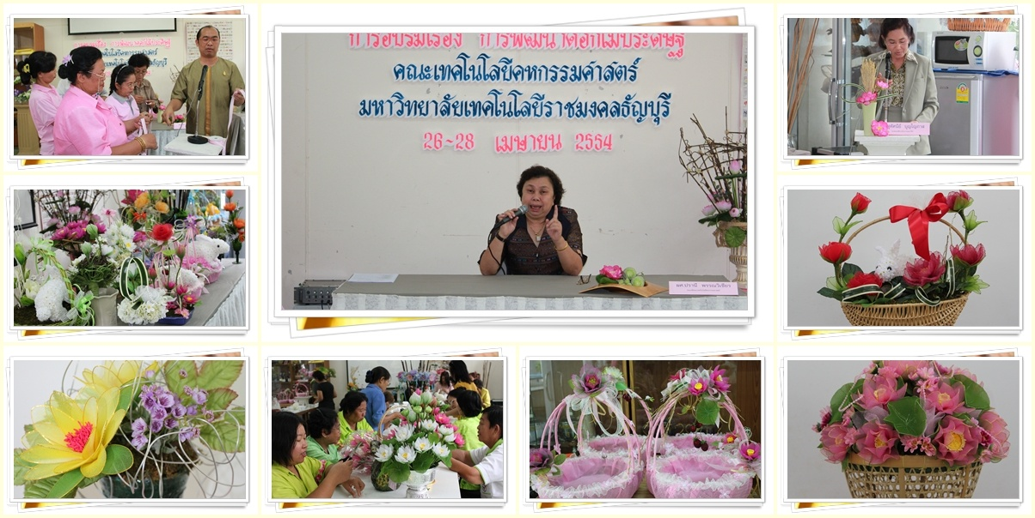

สาขาวิชาคหกรรมศาสตร์
คณะเทคโนโลยีคหกรรมศาสตร์ มหาวิทยาลัยเทคโนโลยีราชมงคลธัญบุรี

เอกสารประกอบการอบรม

รายชื่อนักศึกษาผู้ช่วยสอน ในโครงการการฝึกอบรมและพัฒนางานดอกไม้ประดิษฐ์
ณ ห้องจัดดอกไม้ คณะเทคโนโลยีคหกรรมศาสตร์ มหาวิทยาลัยเทคโนโลยีราชมงคลธัญบุรี

ลำดับ | ชื่อ – สกุล | ลายมือชื่อ | เวลามา | ลายมือชื่อ | เวลากลับ | หมายเหตุ
วันที่ 26 เมษายน 2554
1 | นายบุญชัย จันทนา |  | 8.30 |  | 16.30
2 | นางสาวโสภิดา วิศาลศักดิ์กุล |  | 8.30 |  | 16.30
3 | นายปรีดา แซ่โง้ว |  | 8.30 |  | 16.30
4 | นายวุฒิศักดิ์ ธีระวรรณ |  | 8.30 |  | 16.30
5 | นางสาวเบญจาวัล ชูวงษ์ |  | 8.30 |  | 16.30
วันที่ 27 เมษายน 2554
1 | นายบุญชัย จันทนา |  | 8.30 |  | 16.30
2 | นางสาวโสภิดา วิศาลศักดิ์กุล |  | 8.30 |  | 16.30
3 | นายปรีดา แซ่โง้ว |  | 8.30 |  | 16.30
4 | นายวุฒิศักดิ์ ธีระวรรณ |  | 8.30 |  | 16.30
5 | นางสาวเบญจาวัล ชูวงษ์ |  | 8.30 |  | 16.30
วันที่ 28 เมษายน 2554
1 | นายบุญชัย จันทนา |  | 8.30 |  | 16.30
2 | นางสาวโสภิดา วิศาลศักดิ์กุล |  | 8.30 |  | 16.30
3 | นายปรีดา แซ่โง้ว |  | 8.30 |  | 16.30
4 | นายวุฒิศักดิ์ ธีระวรรณ |  | 8.30 |  | 16.30
5 | นางสาวเบญจาวัล ชูวงษ์ |  | 8.30 |  | 16.30

